**INFORME DESCRIPTIVO DEL PROYECTO DE LABORATORIO IV**

Manuel Agustín Carrizo

Franco Lehmann

Máximo Pérez

1. Objetivo

El objetivo del proyecto consiste en la creación de un sistema de stock

orientado al departamento farmacéutico de un hospital.

1. Descripción

El sistema debe brindar agilidad a la hora de registrar movimientos, tanto de ingreso como egreso de productos. Permitiendo así tener un listado de stock actualizado. Tendrá funciones específicas para el manejo de datos del hospital.

1. Requerimientos funcionales

Funcionalidades que va a tener el sistema (por ahora)

* Consulta de stock de productos
* Registrar ingreso de stock
* Registrar egreso de stock
* Registrar los movimientos entre depósitos
* Control de lotes y vencimientos
* Control de stock mínimo, punto de reposición
* Gráficos

1. Modelo Canva

<https://www.canva.com/design/DAGEGAysnzg/5jIRfzAc0tbdkMgjUGPwbw/edit?utm_content=DAGEGAysnzg&utm_campaign=designshare&utm_medium=link2&utm_source=sharebutton>

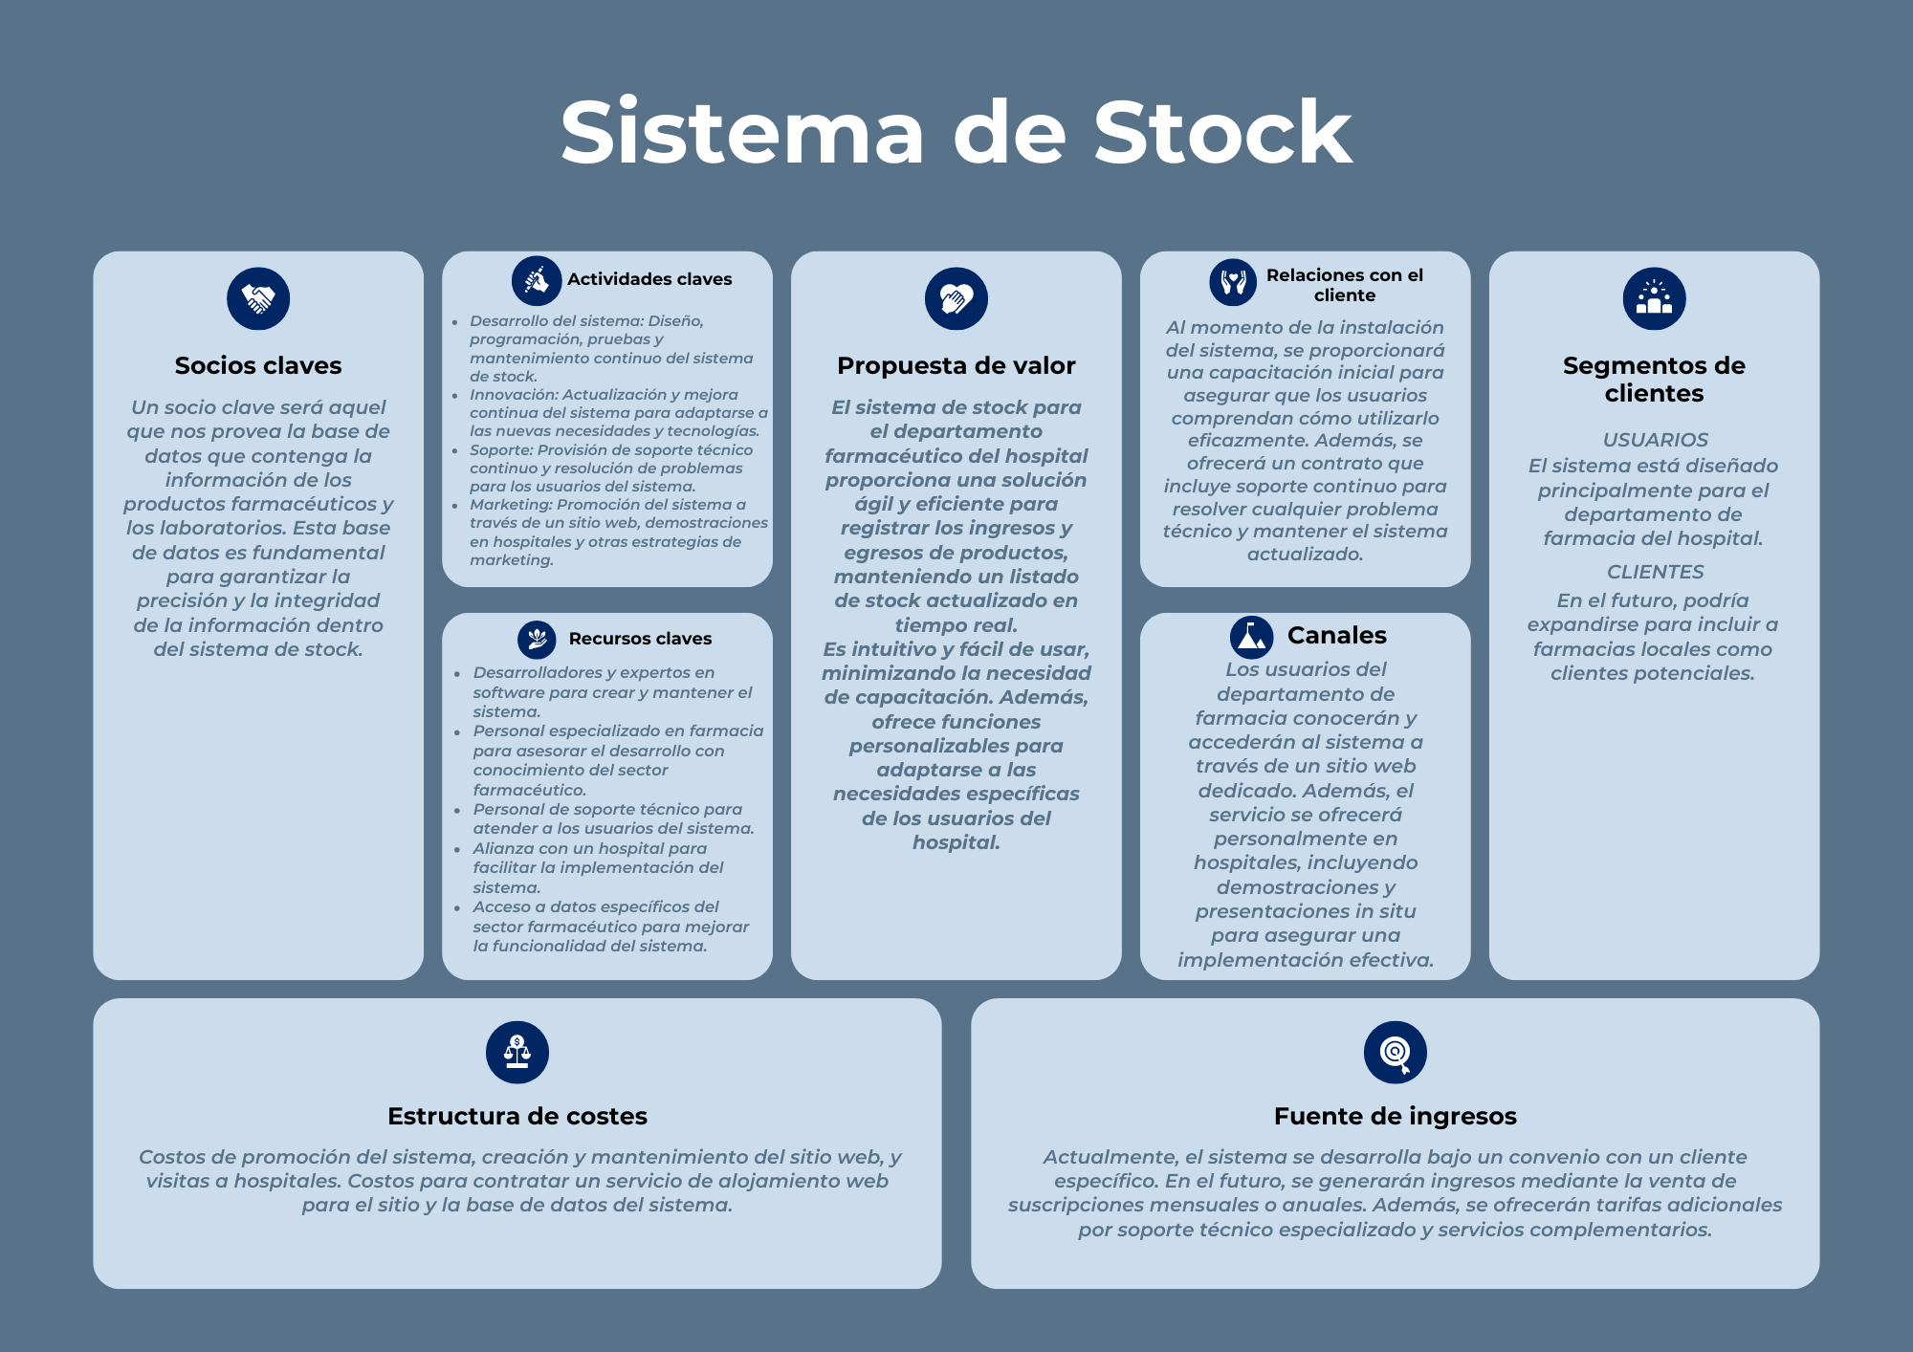

1. Descripción detallada del caso

El objetivo principal de este sistema es mantener un control preciso de los movimientos de entradas y salidas de medicamentos, garantizando así un listado de stock actualizado en tiempo real. A continuación, se detallan los componentes y funcionalidades del sistema:

1. Medicamentos

Cada medicamento en el sistema tendrá los siguientes atributos:

* Identificador: Un código único que identifica cada medicamento.
* Nombre: El nombre del medicamento.
* Descripción: Una breve descripción del medicamento.
* Laboratorio: El nombre del laboratorio fabricante.

Además, los medicamentos estarán organizados en lotes, cada uno con:

* Fecha de vencimiento: La fecha en la que el lote expira.
* Cantidad: La cantidad de unidades disponibles en el lote.

2. Movimientos

Los movimientos de medicamentos (entradas y salidas) tendrán los siguientes atributos:

* Identificador: Un código único para cada movimiento.
* Fecha y hora: El momento en que se realiza el movimiento.
* Descripción: Una breve descripción del movimiento.
* Tipo de movimiento: Entrada o salida de medicamentos.
* Servicio destinatario: El servicio del hospital al que se envían los medicamentos.
* Usuario responsable: El usuario que realiza el movimiento.

Cada movimiento tendrá detalle del movimiento, especificando:

* Medicamentos involucrados: Los medicamentos que forman parte del movimiento.
* Cantidad de cada medicamento: La cantidad específica de cada medicamento en el movimiento.

3. Usuarios y Roles

El sistema permitirá la gestión de usuarios, cada uno con los siguientes atributos:

* Identificador: Un código único para cada usuario.
* Nombre: El nombre del usuario.
* Email
* Contraseña
* Rol: El rol asignado al usuario (por ejemplo, administrador, farmacéutico, técnico), lo cual determinará sus permisos dentro del sistema.
* Permisos: Basados en el rol, definirá qué acciones puede realizar el usuario dentro del sistema.

Funcionalidades Adicionales:

* Reportes y Estadísticas: Generación de reportes sobre el stock, movimientos realizados, medicamentos próximos a vencer, etc.
* Alertas: Notificaciones sobre medicamentos que están próximos a agotarse o a vencer.
* Seguridad: Control de acceso basado en roles para proteger la integridad y confidencialidad de los datos.